# 第四周工作报告

这周的主要工作内容如下：

1、修改了部分代码，降低了代码的冗杂度，提高了可读性。

以前的部分代码将布局设置和游戏逻辑直接放在同一个函数里面一起写，看上去非常混乱，对这些布局的设置代码和游戏逻辑的代码进行了重构，分开写成了不同函数。看上去比较直观易懂。对自己的工作效率也提高了不少。

2、偶然从《黑客帝国》的数字雨特效中获得了灵感，自己也写了一个数字雨的背景特效。

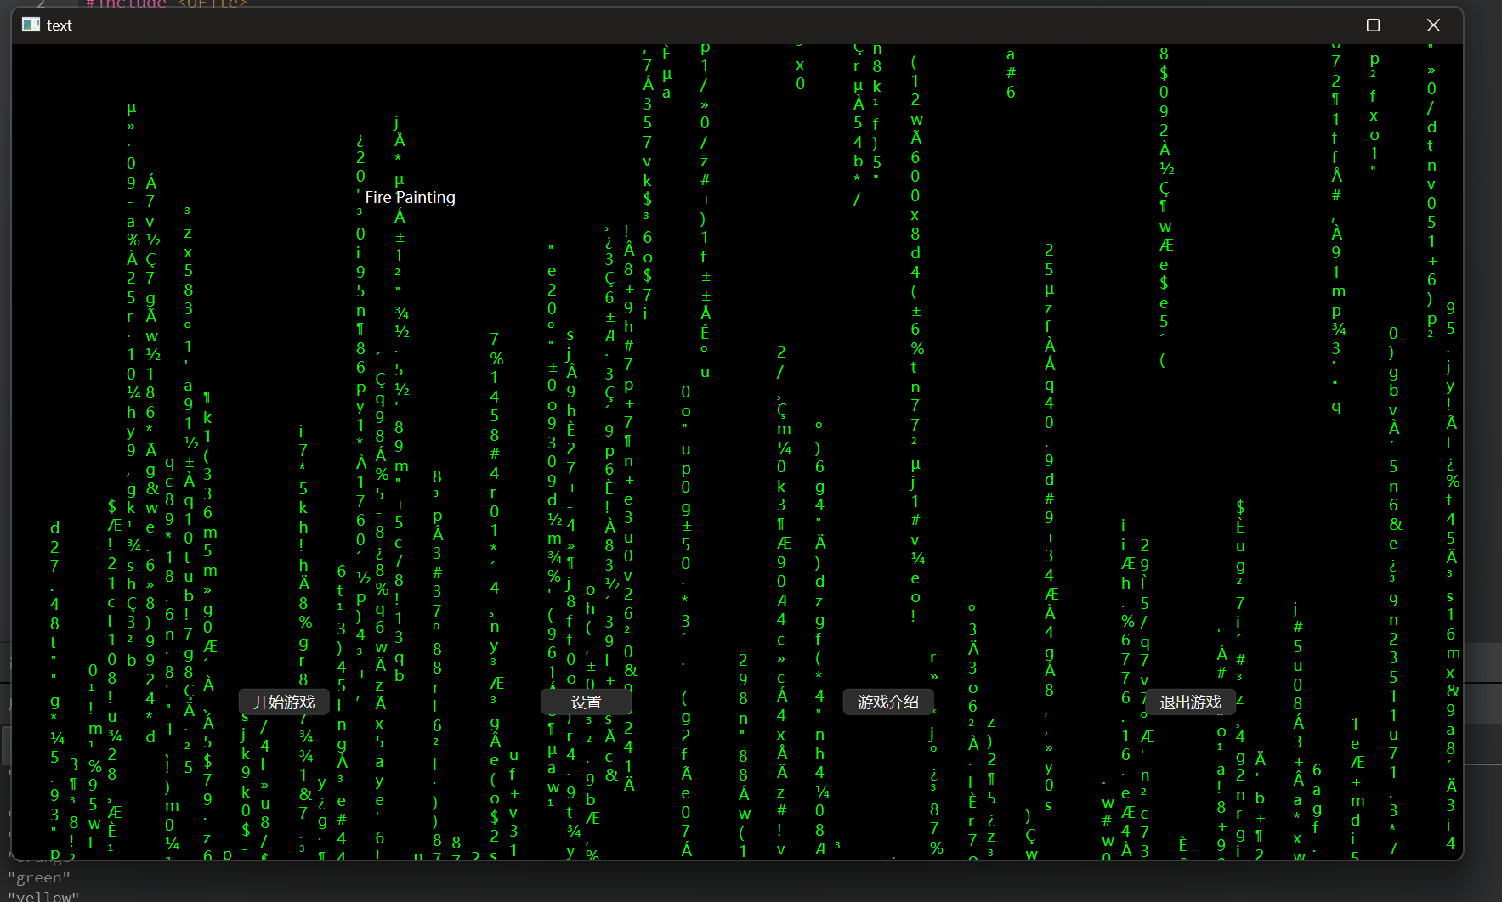

实际效果和黑客帝国中的特效差距还是挺大的。原本计划是做成白色背景的，数字雨的颜色是不断变化的，但是看起来眼睛感觉会比较难受，所以打算暂时还是设计黑色背景，后续看看有什么新想法可以再美化一下。

简单添加游戏介绍页面，介绍了一下游戏规则，便于玩家理解游戏规则和上手游戏。

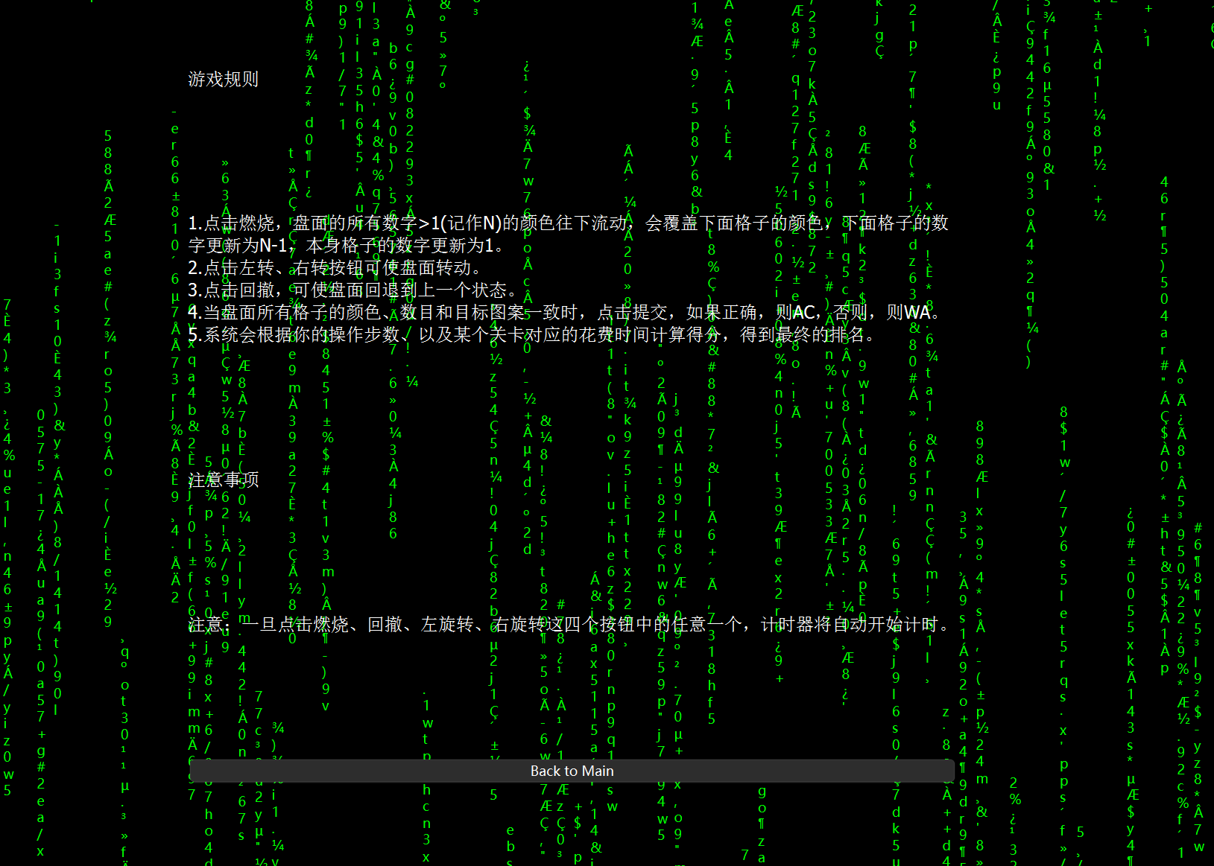

3、实现了关卡地图的存储，简单设计了一下关卡选择页面。玩家可以再关卡页面，点击不同的按钮，跳转到不同的地图。

这里主要是利用槽函数实现，点击按钮会发送特定的信号。这样对应的槽函数就会打开相应的文件，生成对应的地图。

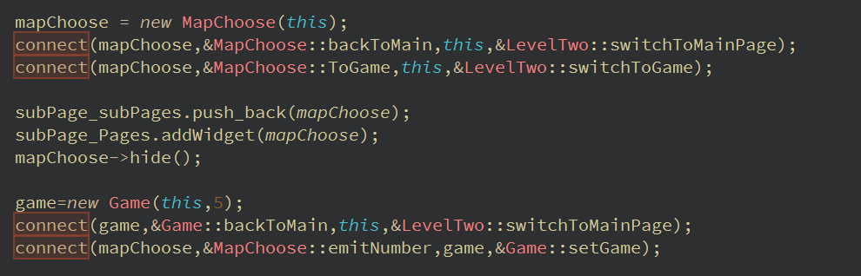

关卡选择页面：

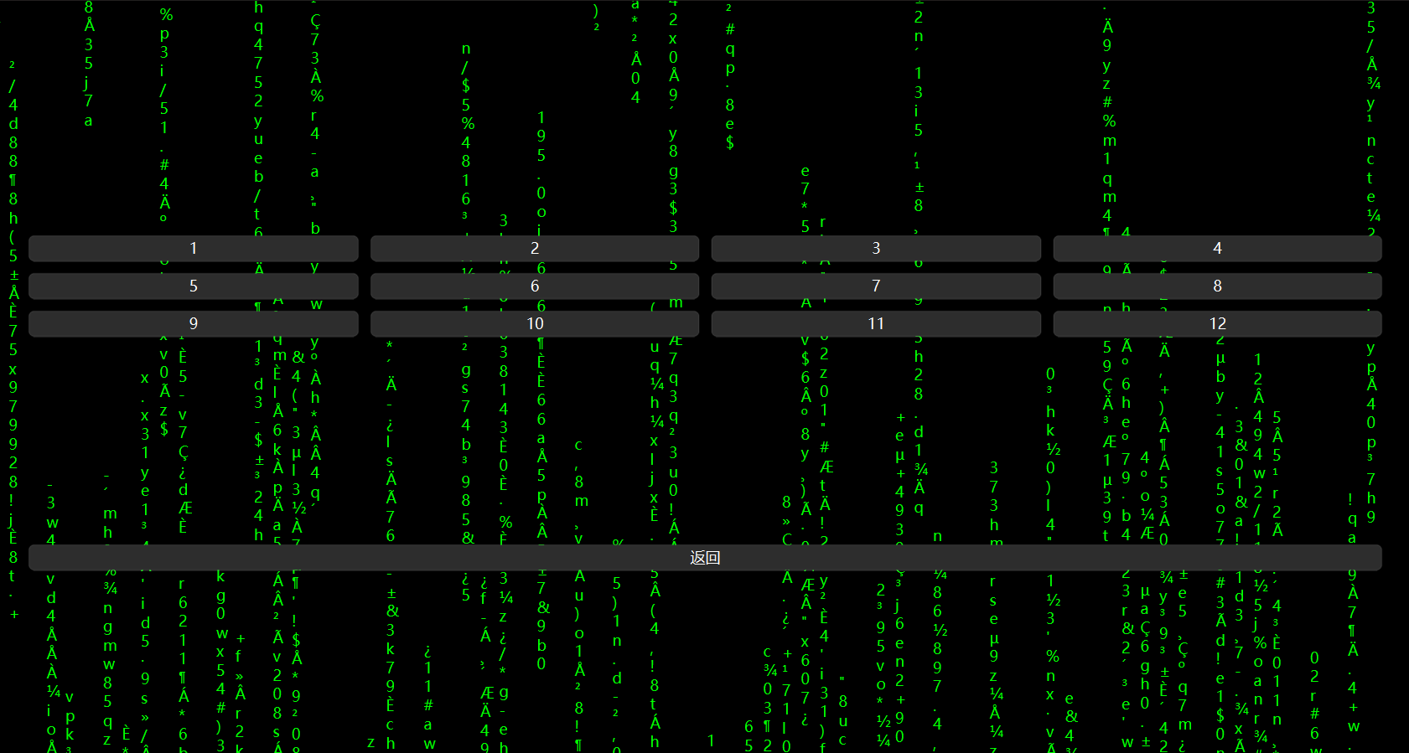

通过使用QDatastream，实现将关卡地图文件中的内容导出，生成对应的地图。

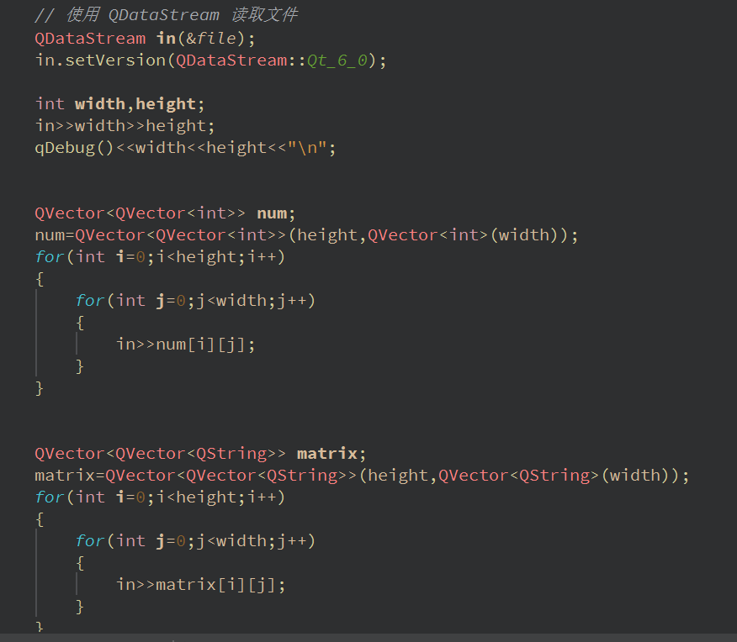

4、学习了一下socket的相关知识，感觉难度不小。简单了解了一下TCP协议和Qt中封装好的socket套接字实现。

原本的计划是打算自己学习一下相关的知识，利用C++实现socket。但是目前看自己的进度进展缓慢，这周自己也没什么太大的进展，所以打算直接使用封装好的Qt进行实现。接下来计划加快进度，尽快把功能实现完毕，早日实现联网功能。